MODULO
PROCESOS ADMINISTRATIVOS
ETAPA 10 RETROALIMENTACION

OBJETIVO: Conocer el concepto de Proceso Administrativo, su origen y clasificación en el desarrollo de las distintas actividades operativas de una empresa generadora de bienes y servicios, con el fin de generar un programa y seguimiento de las mismas.

A continuación se describe la segunda Fase Mecánica; la etapa de Organización, con el objetivo de comprender su finalidad e importancia en el desarrollo de unidades económicas de productos o servicios.
PROCESOS ADMINISTRATIVOS/FASE MECANICA/ ORGANIZACION: COMO SE VA HACER?
Como ya se ha indicado, es el segundo paso a dar, constituye un conjunto de reglas a respetar dentro de la empresa por todos quienes allí laboran, la principal función en esta etapa, es la coordinación. Después de la planeación el siguiente paso es distribuir y asignar las diferentes actividades a los grupos de trabajo que forman la empresa, permitiendo la utilización equitativa de los recursos para crear una relación entre el personal y el trabajo que debe ejecutar.
Organizar es utilizar el trabajo en busca de metas para la empresa, incluye fijar las tareas a realizar, quién las va a hacer, dónde se toman las decisiones y a quién deben rendir cuentas. Es decir, la organización permite conocer lo que debe hacerse para alcanzar una finalidad u objetivo planeado, dividiendo y coordinando las actividades y proporcionando los recursos necesarios.
En resumen su importancia:

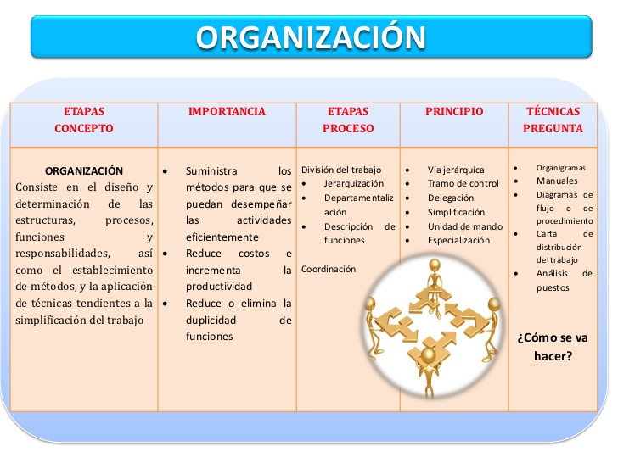
Concluyendo podemos darnos cuenta que la organización es fundamental porque establece un orden y también como se deben realizar las cosas, así como poder saber con qué tipo de recursos se cuenta para poder llevar a cabo la planeación y posteriormente esto, poderlo ejecutar en la segunda parte del proceso administrativo.
CONSULTAS DE APRENDIZAJE
- ¿En qué consiste la organización y cuál es su importancia?
- ¿En qué consiste cada una de las Etapas de la Organización, y cuáles son sus principios? (detallar)
- Explique lo que significa los siguientes conceptos, asociados al funcionamiento de una empresa. Diseño, Procesos, Métodos de trabajo.

Consultas de dichos aprendizajes al siguiente correo:
nsaldias@sanfernandocollege.cl

Cuídate, no salgas de cas; si tienes que hacerlo, toma todos los resguardos…se responsable contigo y con tu familia…

